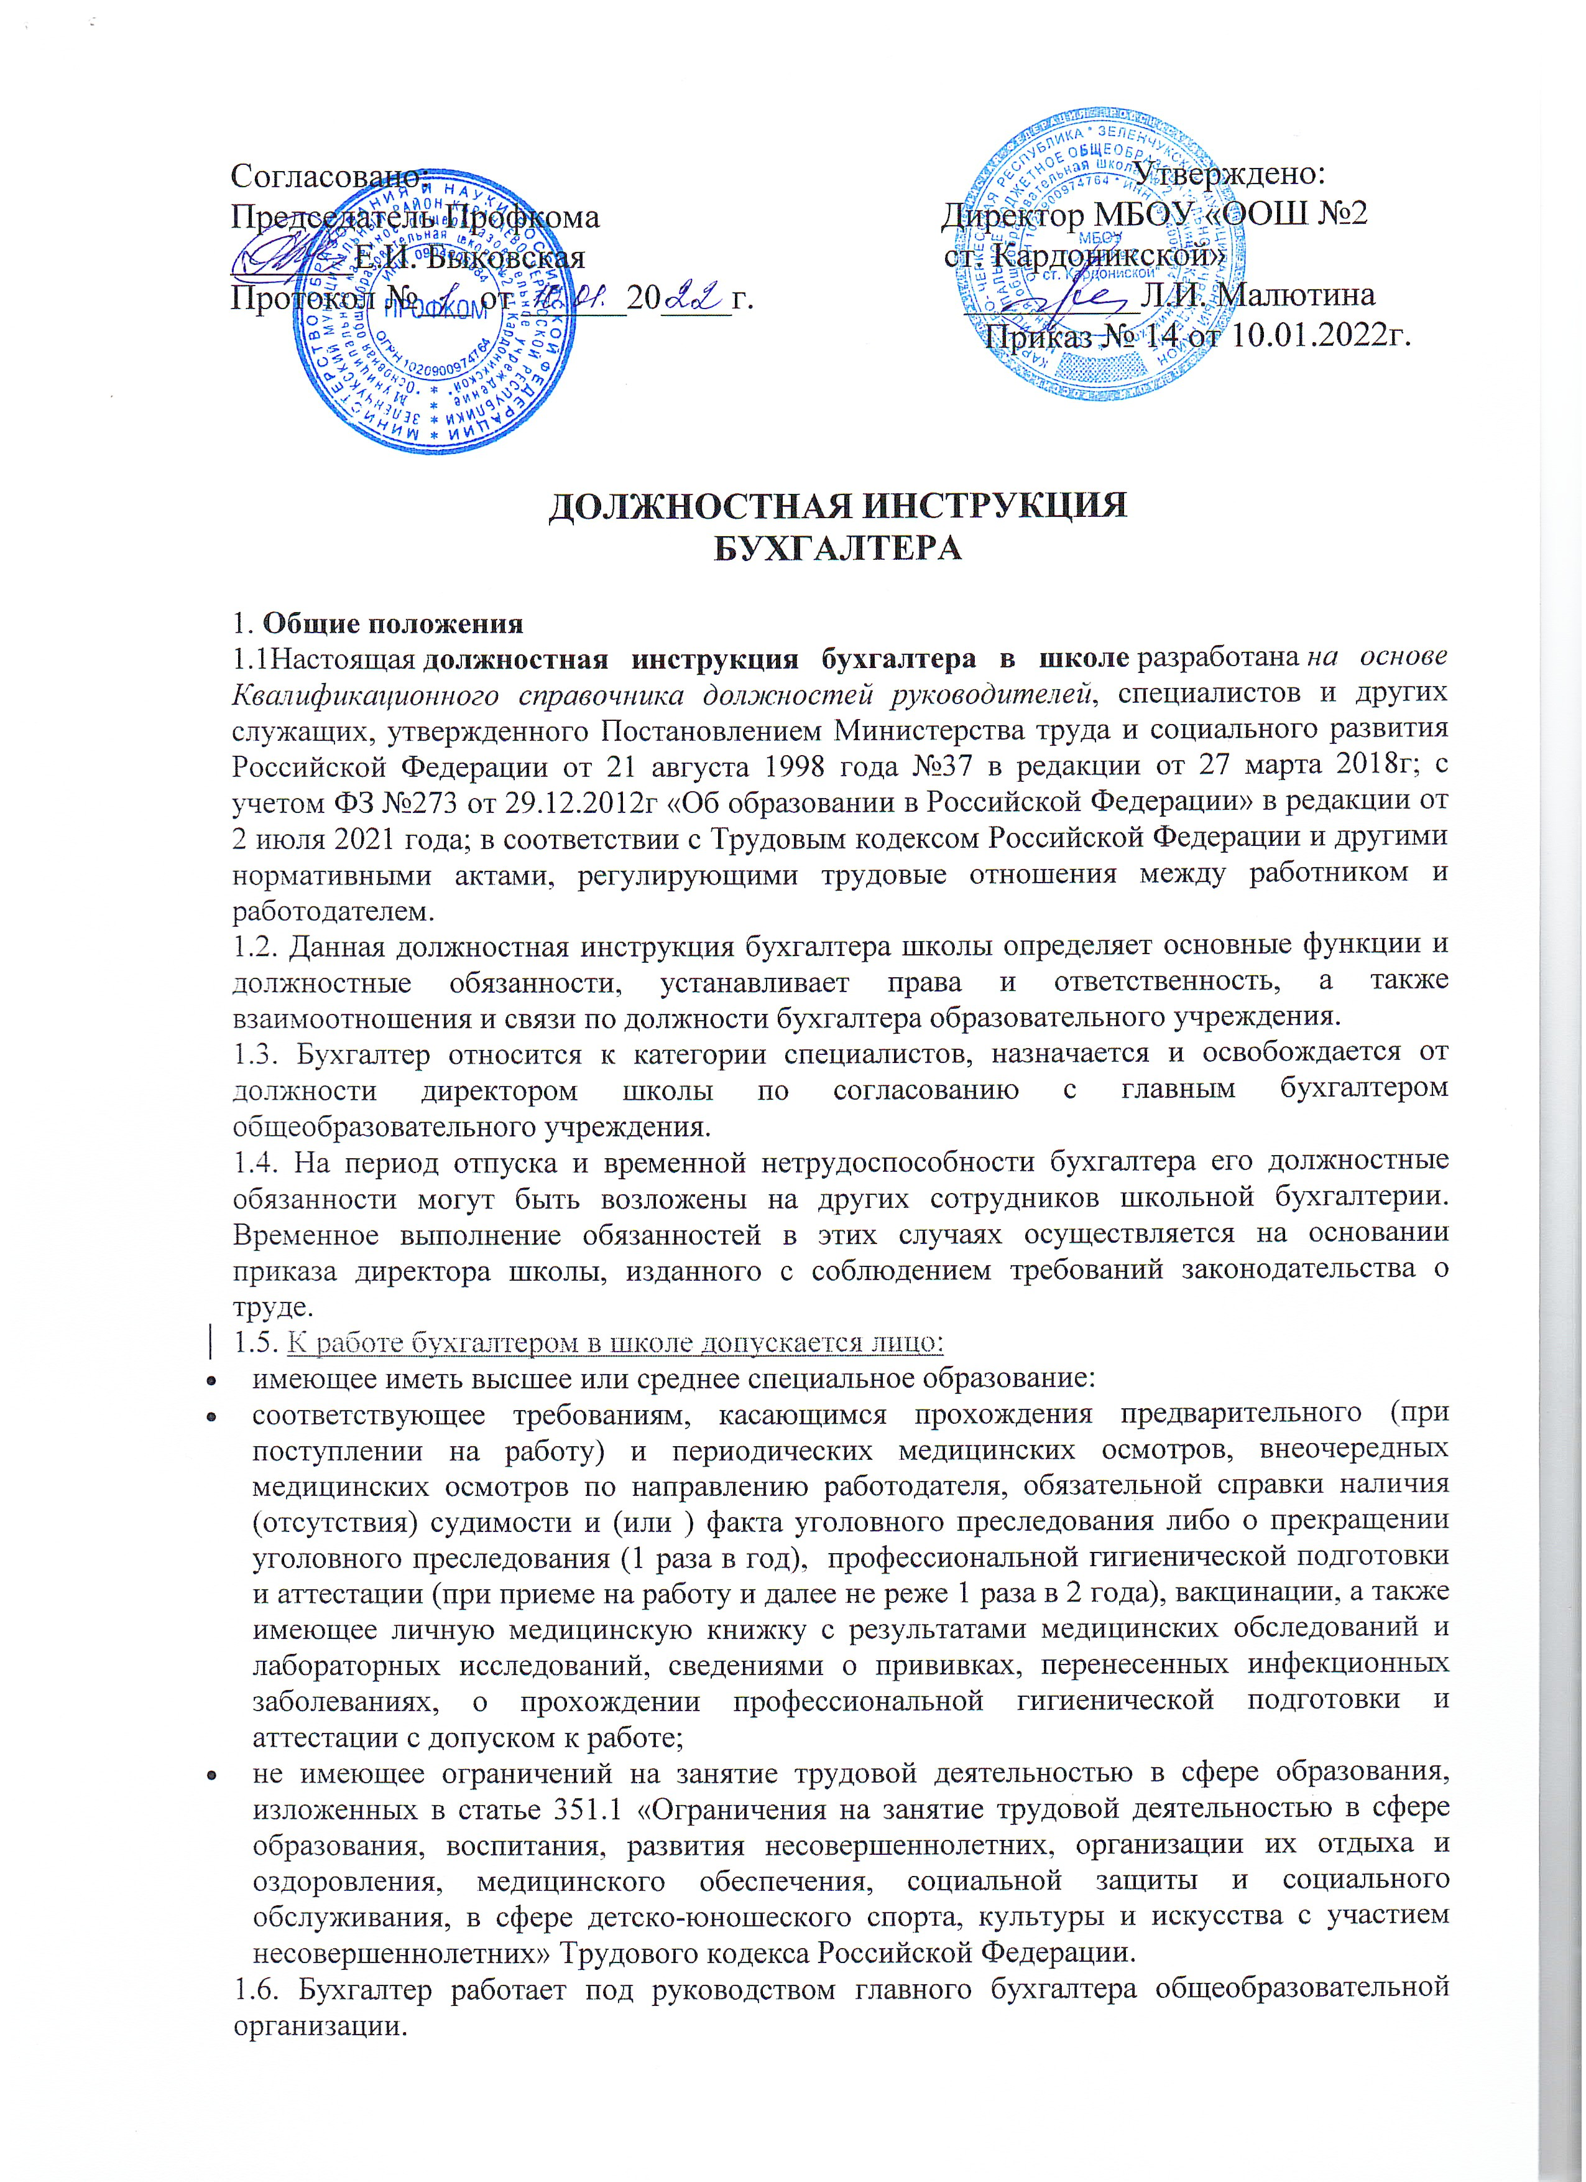

1.7. В своей деятельности бухгалтер осуществляет деятельность согласно Конституции Российской Федерации, Федерального Закона «Об образовании в Российской Федерации», закона «О бухгалтерском учёте», указов Президента Российской Федерации, решений Правительства Российской Федерации и органов управления образования всех уровней.
Также, сотрудник выполняет свои обязанности согласно должностной инструкции бухгалтера образовательного учреждения, административного, трудового и хозяйственного законодательства Российской Федерации, требований, правил и норм охраны труда и противопожарной защиты, Устава и локально-правовых актов общеобразовательного учреждения, инструкции по охране труда для бухгалтера школы.
1.8. Бухгалтеру школы необходимо знать:
- нормативные правовые акты, положения, другие руководящие материалы и документы по ведению бухгалтерского учета;
- законодательные акты, положения, постановления, инструкции, руководящие, методические и нормативные материалы по подготовке бухгалтерского учета имущества, обязательств, хозяйственных операций и составлению отчетности;
- формы и методы бухгалтерского учета в общеобразовательном учреждении;
- план и корреспонденцию счетов;
- организацию документооборота по требуемым участкам бухгалтерского учета;
- порядок документального оформления и отражения на счетах бухгалтерского учета операций, которые связанны с движением основных средств, материальных ценностей и денежных средств;
- основы режима труда;
- правила использования вычислительной техники;
- основные положения законодательства о труде;
- Правила внутреннего трудового распорядка;
- СП 2.4.3648-20 «Санитарно-эпидемиологические требования к организациям воспитания и обучения, отдыха и оздоровления детей и молодежи»;
- правила и нормы охраны труда, пожарной безопасности.
1.9. На время отсутствия бухгалтера, его права и обязанности переходят к другому должностному лицу, о чем указывается в приказе по организации труда.
1.10. Бухгалтер образовательного учреждения должен быть обучен и иметь навыки оказания первой доврачебной помощи пострадавшим.
2. Функции бухгалтера
2.1. Основными направлениями деятельности бухгалтера являются:
- обеспечение правильной постановки и ведения бухгалтерской отчетности;
- организация документооборота по участкам бухгалтерского учета;
- документальное оформление и отображение на счетах бухгалтерского учета операций, связанных с движением денежных средств и материальных ценностей.
3. Должностные обязанности бухгалтера
3.1. Исполняет обязанности по ведению бухгалтерского учета имущества, обязательств и хозяйственных операций (учет основных средств, материальных ценностей, результатов хозяйственно-финансовой деятельности; расчеты с поставщиками за предоставленные услуги и т.п.).
3.2. Участвует в разработке и осуществлении мероприятий, которые направлены на соблюдение финансовой дисциплины и рациональное использование ресурсов.
3.3. Выполняет прием и контроль первичной документации по соответствующим участкам бухгалтерского учета и готовит их к счетной обработке.
3.4. Отображает на счетах бухгалтерского учета операции, связанные с перемещением основных средств, материальных ценностей и денежных средств.
3.5. Совершает начисление и перечисление налогов и сборов в бюджеты, страховых взносов в государственные внебюджетные социальные фонды, платежей в банковские учреждения, заработной платы сотрудников школы, других выплат и платежей, а также отчисление средств на материальное стимулирование работников общеобразовательного учреждения.
3.6. Участвует в осуществлении инвентаризации денежных средств, материальных ценностей, расчетов и платежных обязательств.
3.7. Подготавливает сведения по соответствующим участкам бухгалтерского учета для составления отчетности, заботится о сохранности бухгалтерских документов, оформляет их в соответствии с установленным порядком для передачи в архив.
3.8. Выполняет работы по формированию, ведению и хранению базы данных бухгалтерской информации, вносит корректировку в информацию, используемую при обработке данных.
3.9. Выполняет отдельные служебные указания директора общеобразовательного учреждения.
3.10. Несет ответственность за своевременность и полноту отчетных данных ответственных лиц.
3.11. Анализирует состояние материальной базы школы, правильность использования, денежных средств, материальных средств.
3.12. Прогнозирует тенденции изменения ситуации в финансовой политике для внесения предложений по корректировке финансовой стратегии школы, последствия запланированной работы по улучшению и развитию материально – технической базы школы.
3.13. Исполняет обязанности по различным участкам бухгалтерского учета.
3.14. Принимает участие в проведении экономического анализа деятельности образовательного учреждения по данным бухгалтерского учета и отчетности, в разработке и внедрении прогрессивных норм и методов бухгалтерского учета вычислительной техники.
3.15. Координирует разработку надлежащей документации материально-ответственных лиц, работу сотрудников общеобразовательного учреждения по вопросам материально-хозяйственной деятельности.
3.16. Контролирует рациональное использование, своевременность и правильность составления отчетной документации по материально-хозяйственной деятельности общеобразовательного учреждения.
3.17. Исправляет и корректирует договора по материально – хозяйственной деятельности школы в соответствии с изменяющимся законодательством.
3.18. Разрабатывает нормативные требования по ведению бухгалтерской отчетности и материально – хозяйственной документации.
3.19. Выполняет возложенную главным бухгалтером работу по ведению бухгалтерского учёта, соблюдает должностную инструкцию бухгалтера школы, инструкции по охране труда и пожарной безопасности в образовательном учреждении.
3.20. Регулярно повышает уровень своей квалификации.
4. Права бухгалтера
Бухгалтер школы имеет право в пределах своей компетенции:
4.1. Давать обязательные распоряжения по оформлению инвентаризационной документации и представлению ее в бухгалтерию всем материально-ответственным лицам общеобразовательного учреждения.
4.2. Представлять по согласованию с главным бухгалтером к дисциплинарной ответственности директору школы материально ответственных лиц, которые нарушили или не выполнили в поставленный срок требования по оформлению инвентаризационной документации и своевременному представлению ее в бухгалтерию.

4.3. Принимать участие:
- в ведении переговоров с партнерами школы по материально-техническому оснащению;
- в разработке различных управленческих решений по материально-хозяйственным вопросам;
- в разработке стратегии усовершенствования образовательной организации.
4.4. Устанавливать от имени общеобразовательного учреждения деловые контакты с лицами и организациями, которые могут поспособствовать совершенствованию материально-технического оснащения школы.
4.5. Вносить предложения по улучшению работы сотрудников бухгалтерии общеобразовательного учреждения.
4.6. Потребовать у главного бухгалтера, получить и использовать информационные материалы и нормативно-правовые документы, необходимые для исполнения своих должностных обязанностей.
4.7. Повышать свою квалификацию.
5. Ответственность бухгалтера
5.1. За нарушение или ненадлежащее исполнение без уважительных причин должностной инструкции бухгалтера образовательного учреждения, Устава и Правил внутреннего трудового распорядка, законных требований директора школы и иных локальных нормативных актов, бухгалтер несет дисциплинарную ответственность в порядке, определенным трудовым законодательством. За грубое нарушение трудовых обязанностей в качестве дисциплинарного наказания может быть применено увольнение.
5.2. За невыполнение требований пожарной безопасности, охраны труда, санитарно-гигиенических норм, требований организации материально-хозяйственной деятельности, бухгалтер привлекается к административной ответственности в порядке и в случаях, установленных административным законодательством.
5.3. За виновное причинение общеобразовательному учреждению или участникам образовательных отношений ущерба, вследствие исполнения (неисполнения) своих должностных обязанностей, бухгалтер несет материальную ответственность в порядке и в пределах, установленных трудовым и (или) гражданским законодательством.
5.4. За правонарушения, совершенные в процессе своей проделанной работы в пределах, определенных действующим административным, уголовным и гражданским законодательством Российской Федерации.
6. Взаимоотношения. Связи по должности
6.1. Бухгалтер работает в режиме нормированного рабочего дня по графику, составленному исходя из 40-часовой рабочей недели и утвержденному директором образовательного учреждения.
6.2. Самостоятельно планирует свою работу на каждый финансовый год и каждый отчетный период под руководством главного бухгалтера.
6.3. Представляет главному бухгалтеру школы отчет о проделанной работе.
6.4. Получает от директора школы и главного бухгалтера информацию нормативно-правового и финансово-хозяйственного характера, знакомится под расписку с соответствующими документами.
6.5. Систематически делится информацией по вопросам, входящим в его компетенцию, с сотрудниками школьной бухгалтерии, учебно-вспомогательным персоналом школы, заместителями директора и педагогами.
6.6. Исполняет должностные обязанности сотрудников бухгалтерии в период их временного отсутствия (отпуск, болезнь и т.д.). Выполнение дел осуществляется в соответствии с законодательством о труде и Уставом школы на основании приказа директора.
6.7. Информацию, приобретенную на совещаниях различного уровня, передает директору и главному бухгалтеру образовательного учреждения непосредственно после ее получения.
6.8. Информирует директора школы (при отсутствии – иное должностное лицо) о факте возникновения групповых инфекционных и неинфекционных заболеваний, аварийных ситуаций в работе систем электроснабжения, теплоснабжения, водоснабжения, водоотведения, которые создают угрозу возникновения и распространения инфекционных заболеваний и отравлений.

Должностную инструкцию бухгалтера школы разработал:
«___»____202___г. __________ /______________________/
С должностной инструкцией ознакомлен(а)\
«___»____202___г. __________ /______________________/

